**МІНІСТЕРСТВО ОСВІТИ І НАУКИ УКРАЇНИ**

**ХАРКІВСЬКИЙ НАЦІОНАЛЬНИЙ УНІВЕРСИТЕТ РАДІОЕЛЕКТРОНІКИ**

# Кафедра Інформатики

### Звіт

### з лабораторної роботи № 3

з дисципліни: «Системний аналіз»

на тему: «Побудова морфологічної моделі системи»

Виконав: Перевірила:

ст. гр. ІТІНФ-20-1 Вечірська І. Д.

Самченко С. О.

Харків 2022

**Завдання:**

1. Побудувати модель зовнішнього середовища засобами сервісу dream.io
2. Побудувати модель системи типу «чорний ящик» засобами сервісу dream.io
3. Побудувати модель «Склад системи» засобами сервісу dream.io

**Хід роботи:**

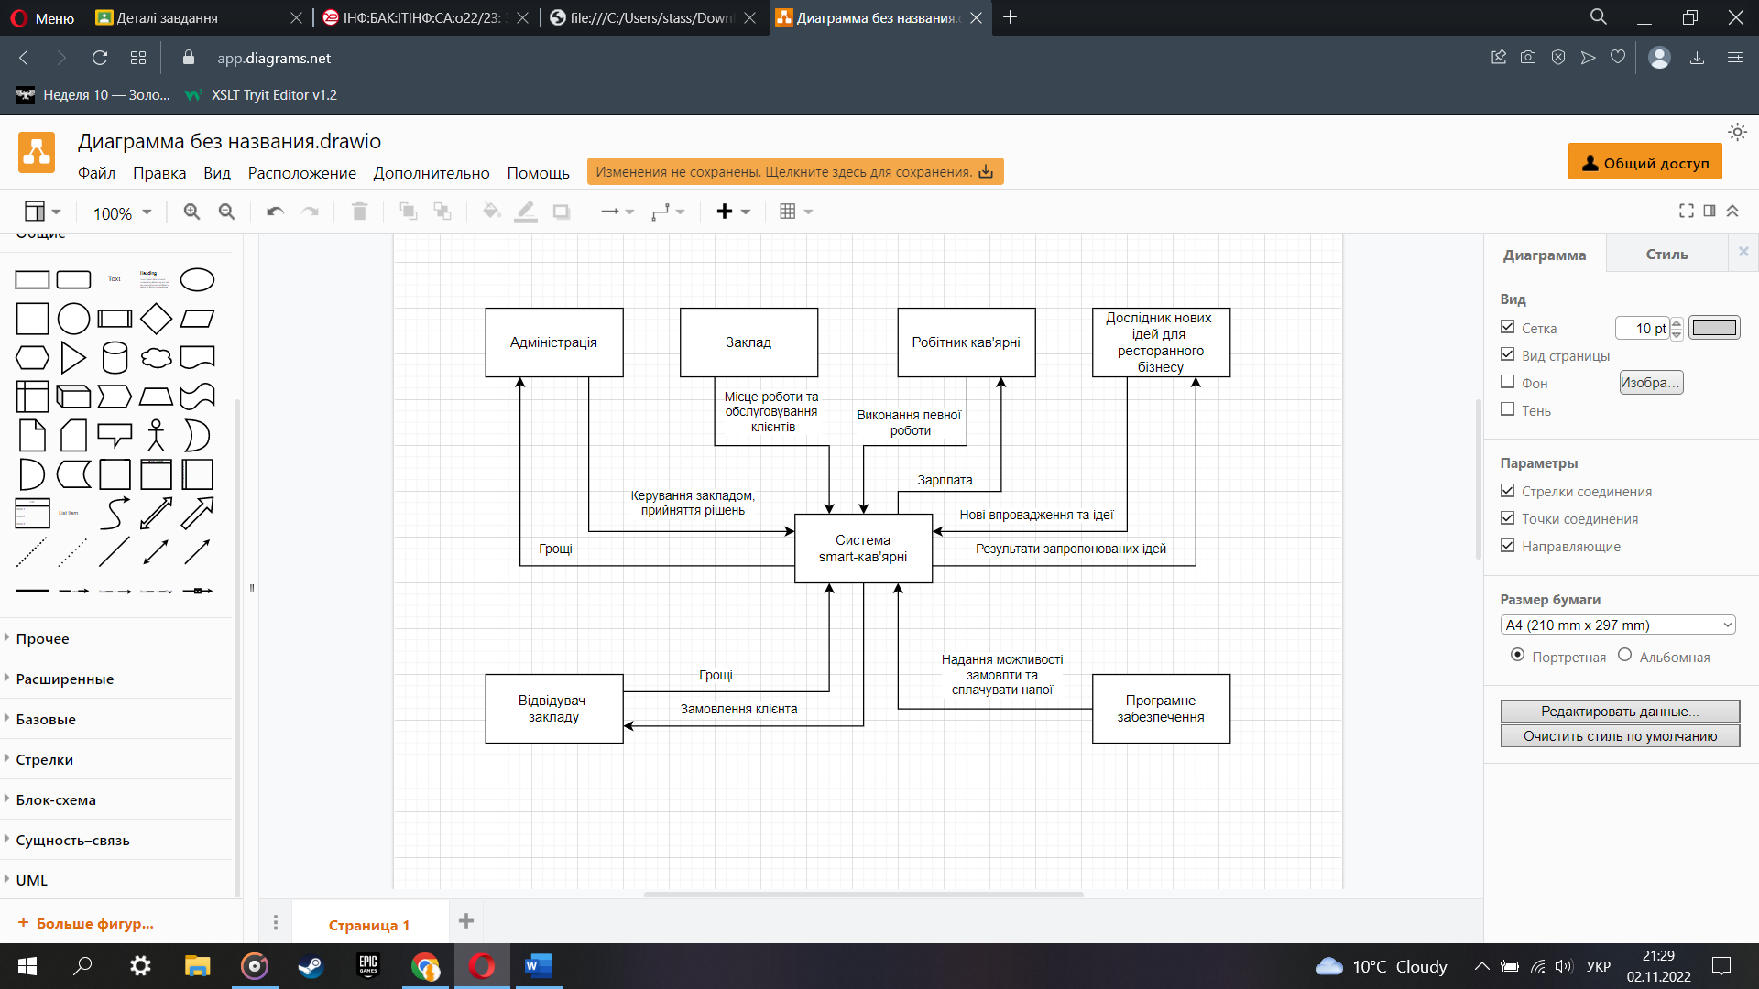

Рис. 1 - модель зовнішнього середовища

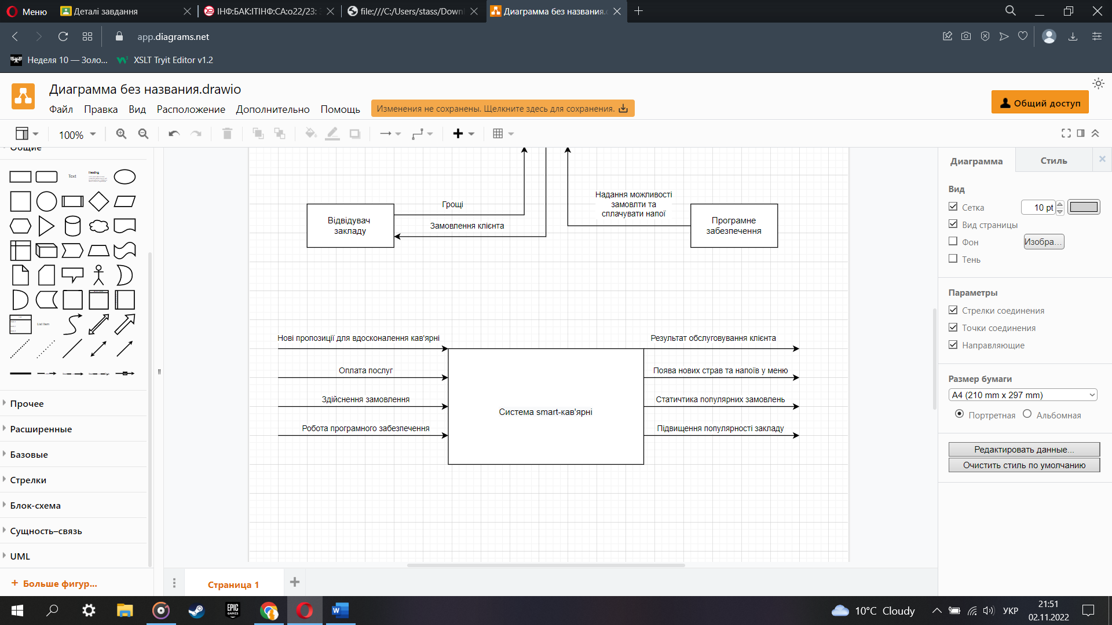

Рис. 2 - модель системи типу «чорний ящик»

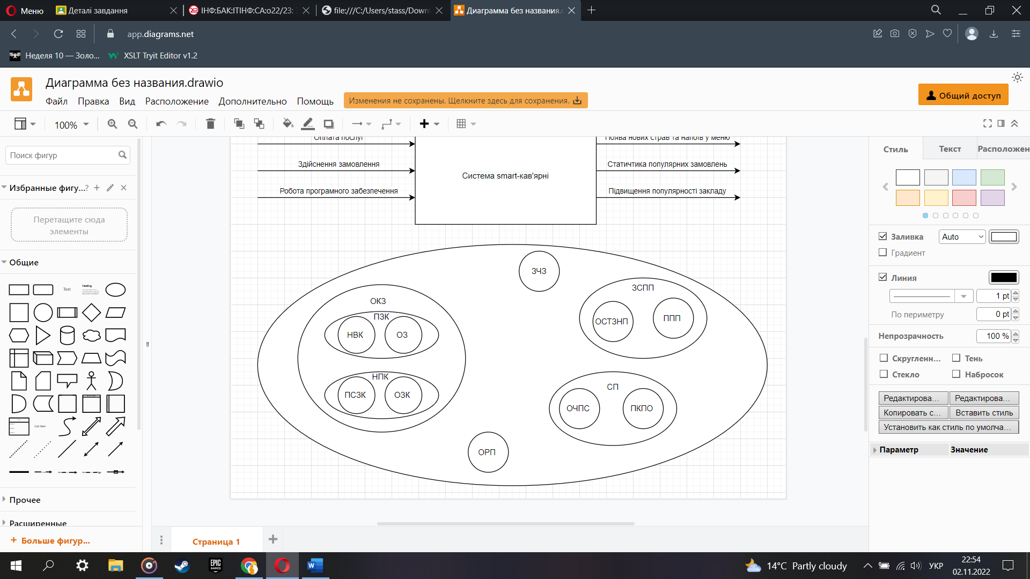

Рис. 3 - модель «Система smart-кав’ярні»

**Елементи:**

НВК – Надання вибору клієнту

ОЗ – Оплата замовлення

ПСЗК – Приготування страв замовлених клієнтом

ОЗК – Отримання замовлення клієнтом

ОСТЗНП – Огляд складу та замовлення невистачаючих продуктів

ППП – Прийняття поставки продуктів

ОРП – Оплата роботи працівників

ЗЧЗ – Забезпечення чистоти закладу

ОЧПС – Отримання чеку про сплату

ПКПО – Переказ коштів податковій організації

**Підсистеми:**

ОКЗ – Обслуговування клієнта закладу

ПЗК – Прийняття замовлення клієнта

НПК – Надання послуг клієнту

СП – Сплата податків

ЗСПП – Забезпечення стабільної поставки продуктів